**Informe Plataforma RedCap**

Contenido

**Repositorio de fuentes** 2

**Análisis de código con SonarQube** 4

**Despliegue aplicaciones** 8

**Administrador** 9

**Aplicación Red** 10

**Aplicación Jugador** 12

# **Repositorio de fuentes**

Se crean repositorios en GitHub para versionamiento de los proyectos (Administrador, Jugador, Red)

GitHub es una plataforma de desarrollo colaborativo para alojar proyectos utilizando el sistema de control de versiones Git.

**Administrador**

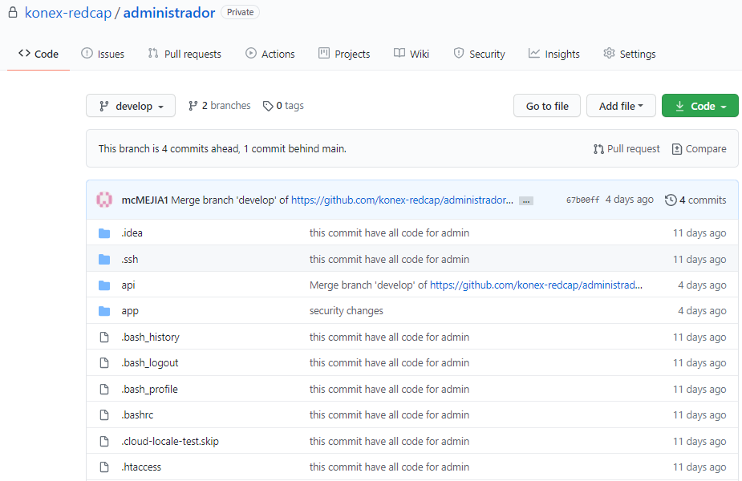

**Jugador**

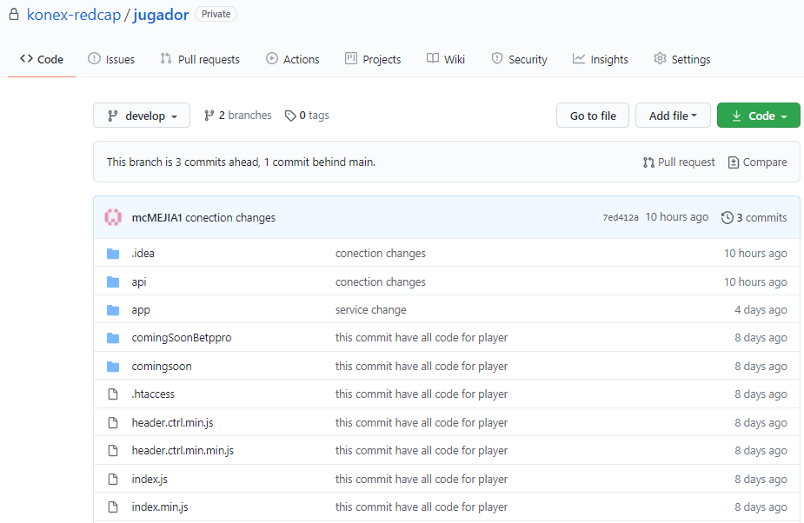

Red

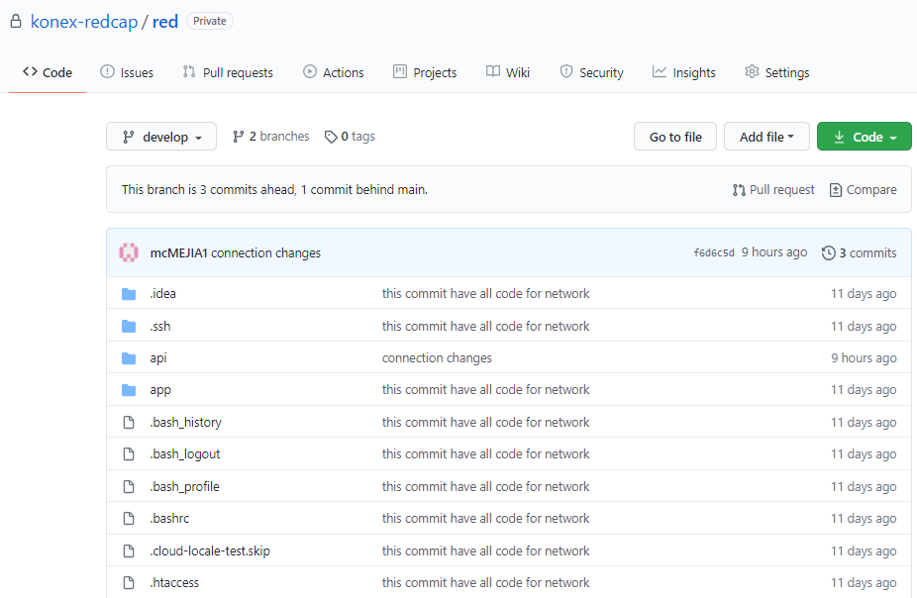

# **Análisis de código con SonarQube**

SonarQube: Es una plataforma para evaluar código fuente.

Acceso Sonar para visualizar el análisis con mayor detalle

<http://ec2-54-208-203-38.compute-1.amazonaws.com:9000/sessions/new>

Usuario: admin

Clave: admin

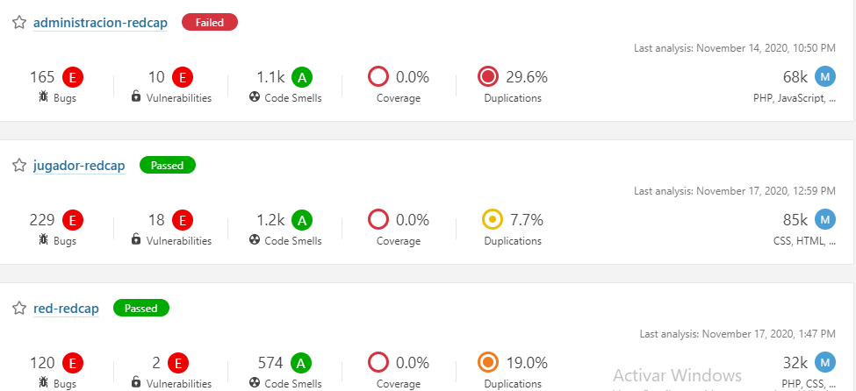

**Conceptos**

[**https://docs.sonarqube.org/7.4/user-guide/concepts/**](https://docs.sonarqube.org/7.4/user-guide/concepts/)

**Code Smells**

<https://sites.google.com/site/utntadp/material/code-smells>

**Coverage**

Es una métrica de Sonarqube que responde a la pregunta de cuanto código del proyecto es cubierto por la prueba unitaria que se ejecuta (los proyectos analizados no muestran que se tengan pruebas unitarias).

**Código duplicado**

Este término se utiliza cuando hablamos de un código fuente que aparece más de una vez, ya sea dentro de uno o diferentes programas, de propiedad o mantenido, por la misma entidad.

La duplicación de código es generalmente considerada una mala práctica de programación, ya que un buen desarrollo está más asociado a la reutilización.

La principal desventaja es el mantenimiento del código, lo cual se convierte en una tarea mucho más costosa.

**Administración**

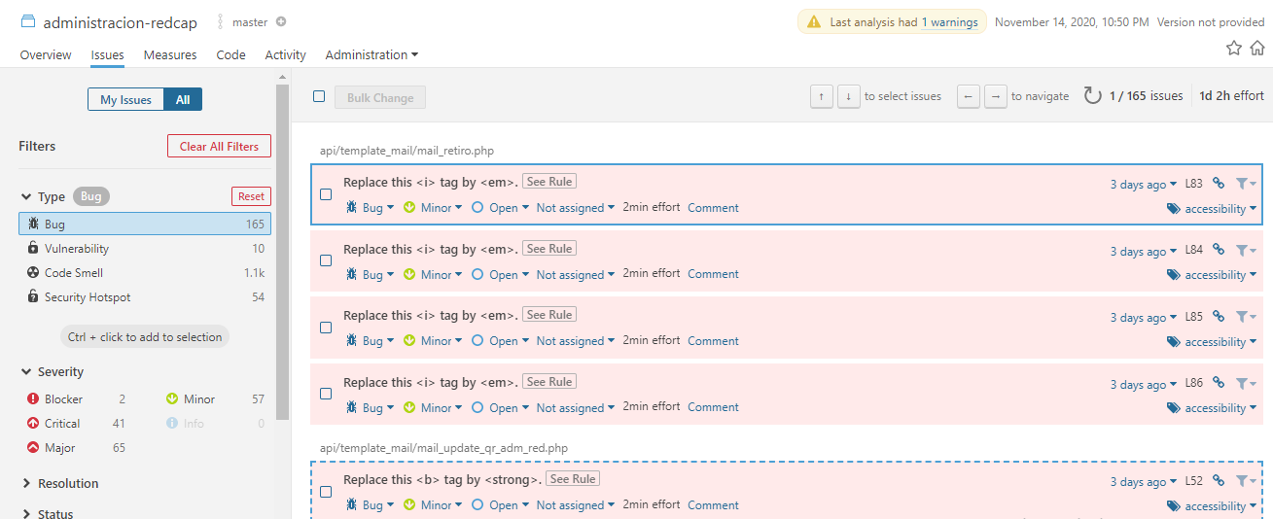

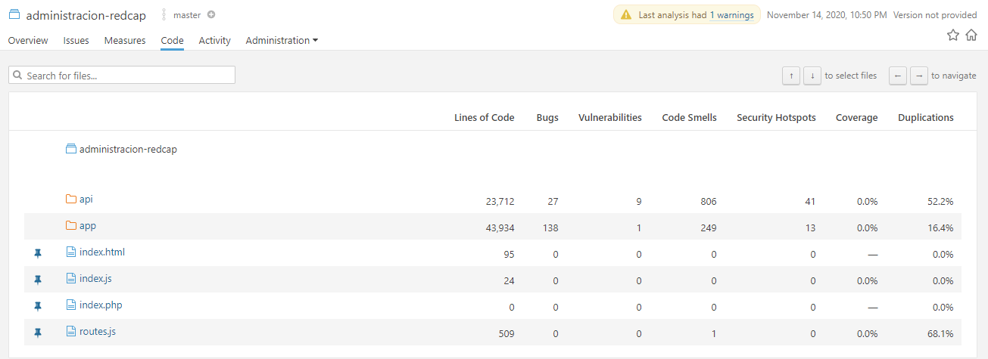

**Jugador**

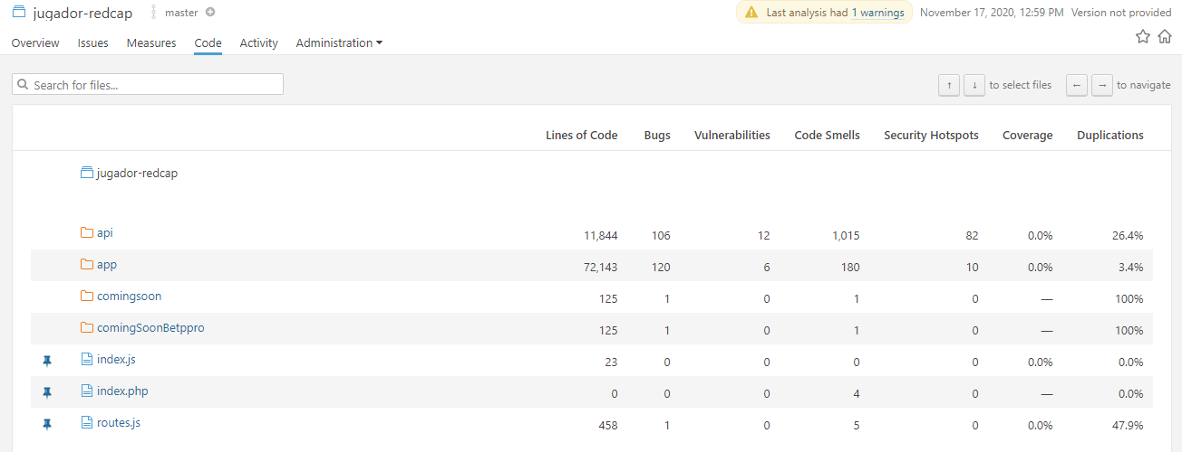

**Red**

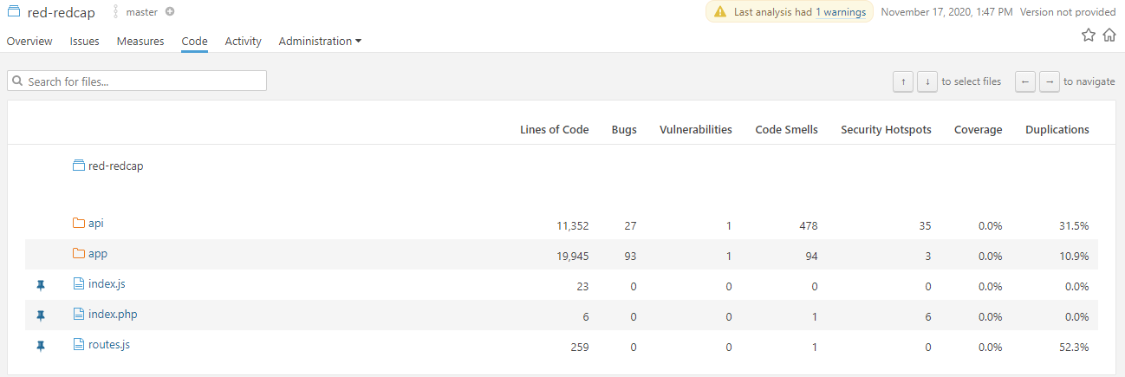

# **Despliegue aplicaciones**

Se realiza despliegue de las aplicaciones en máquinas virtuales AWS para probar funcionamiento (las instancias son pequeñas para efecto del proceso, para despliegue en QA y ambientes productivos dependerá del análisis en pruebas de carga).

Se realizan pruebas iniciales para confirmar login y que carguen las opciones del menú.

Para efecto de pruebas se utiliza DNS asignado por AWS a las máquinas virtuales (en otros ambientes se debería contar con dominio y subdominios).

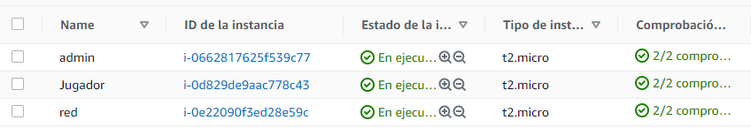

Se realiza instalación de Apache y PHP 7 en las maquinas virtuales.





## **Administrador**

URL: ec2-3-84-158-166.compute-1.amazonaws.com

Usuario: superadm

Contraseña: gM6D92gR



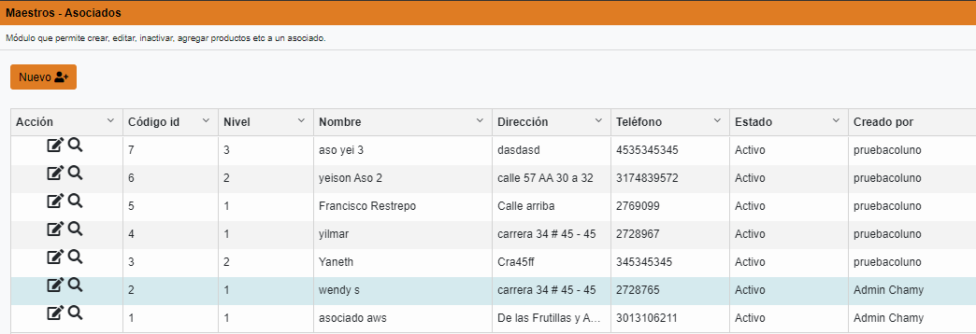

## **Aplicación Red**

URL: http://ec2-54-162-39-35.compute-1.amazonaws.com/

**Datos usuario Asociado**

usuario: asociado1aws

clave: Asociado.987

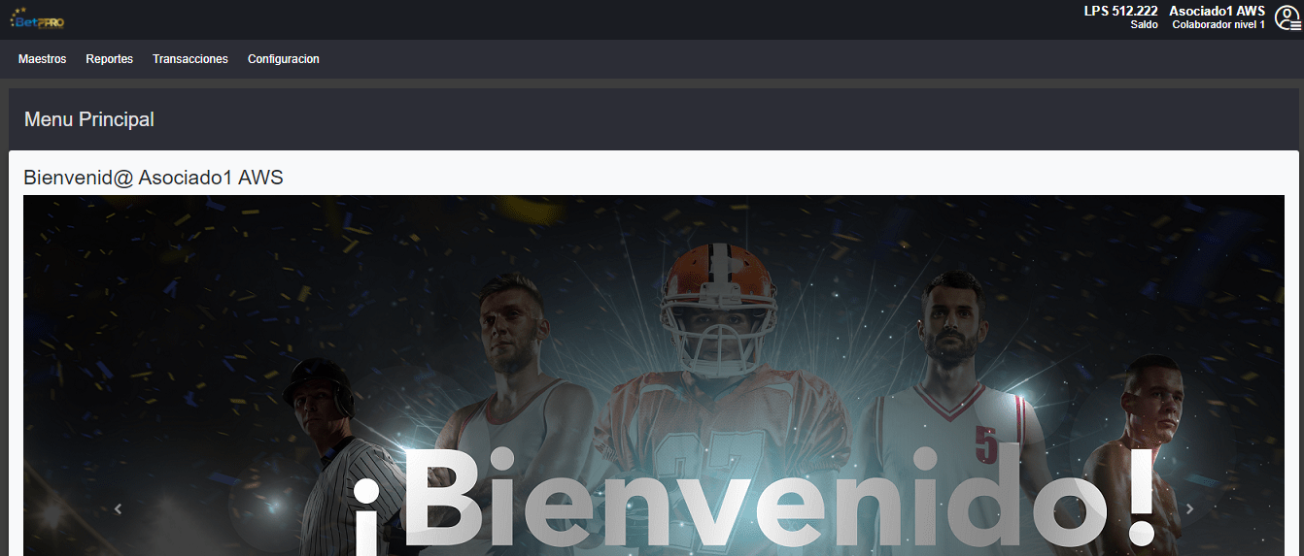

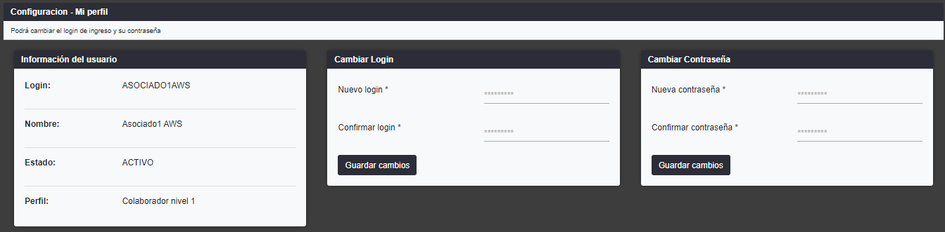

**Datos Punto de venta**

usuario: punto1aws

clave: Punto.987

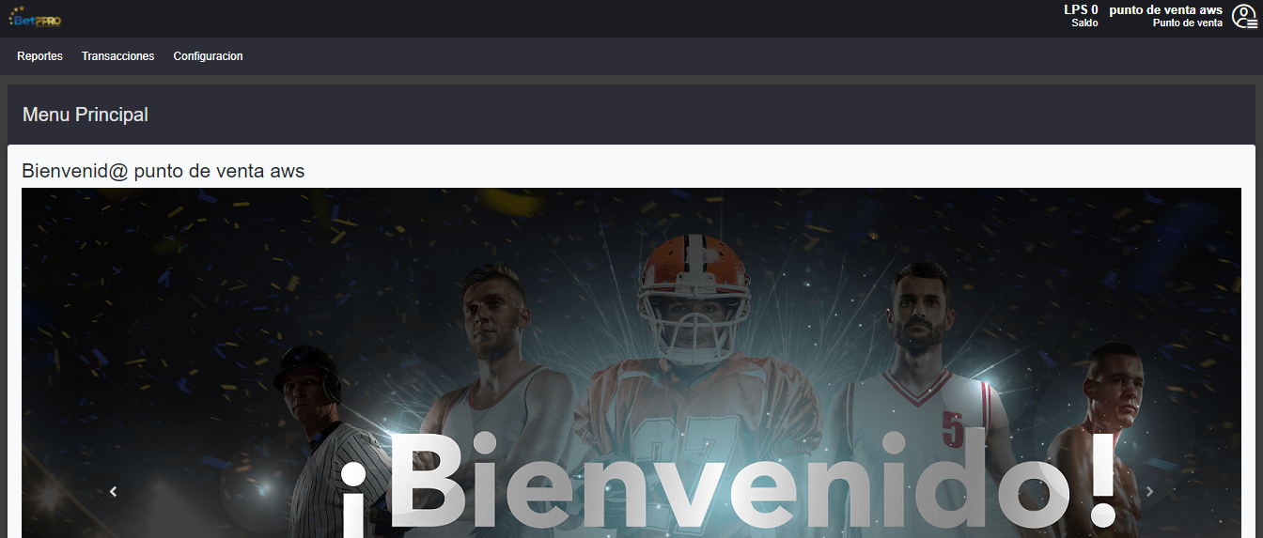

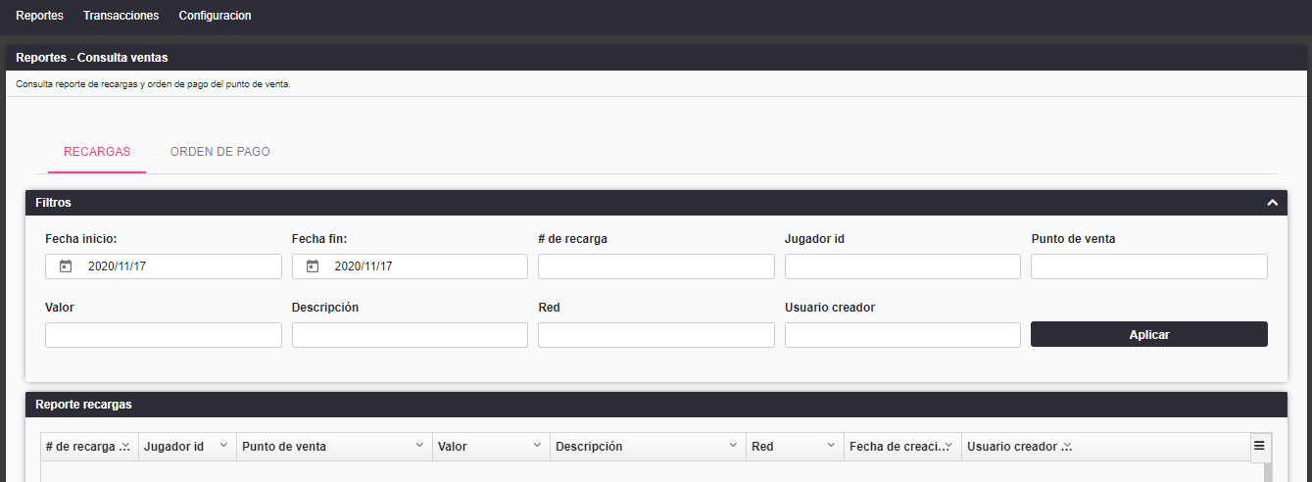

## **Aplicación Jugador**

URL: http://ec2-100-25-150-189.compute-1.amazonaws.com/

usuario: betpproaws@yopmai.com

contraseña: Betppro.987



